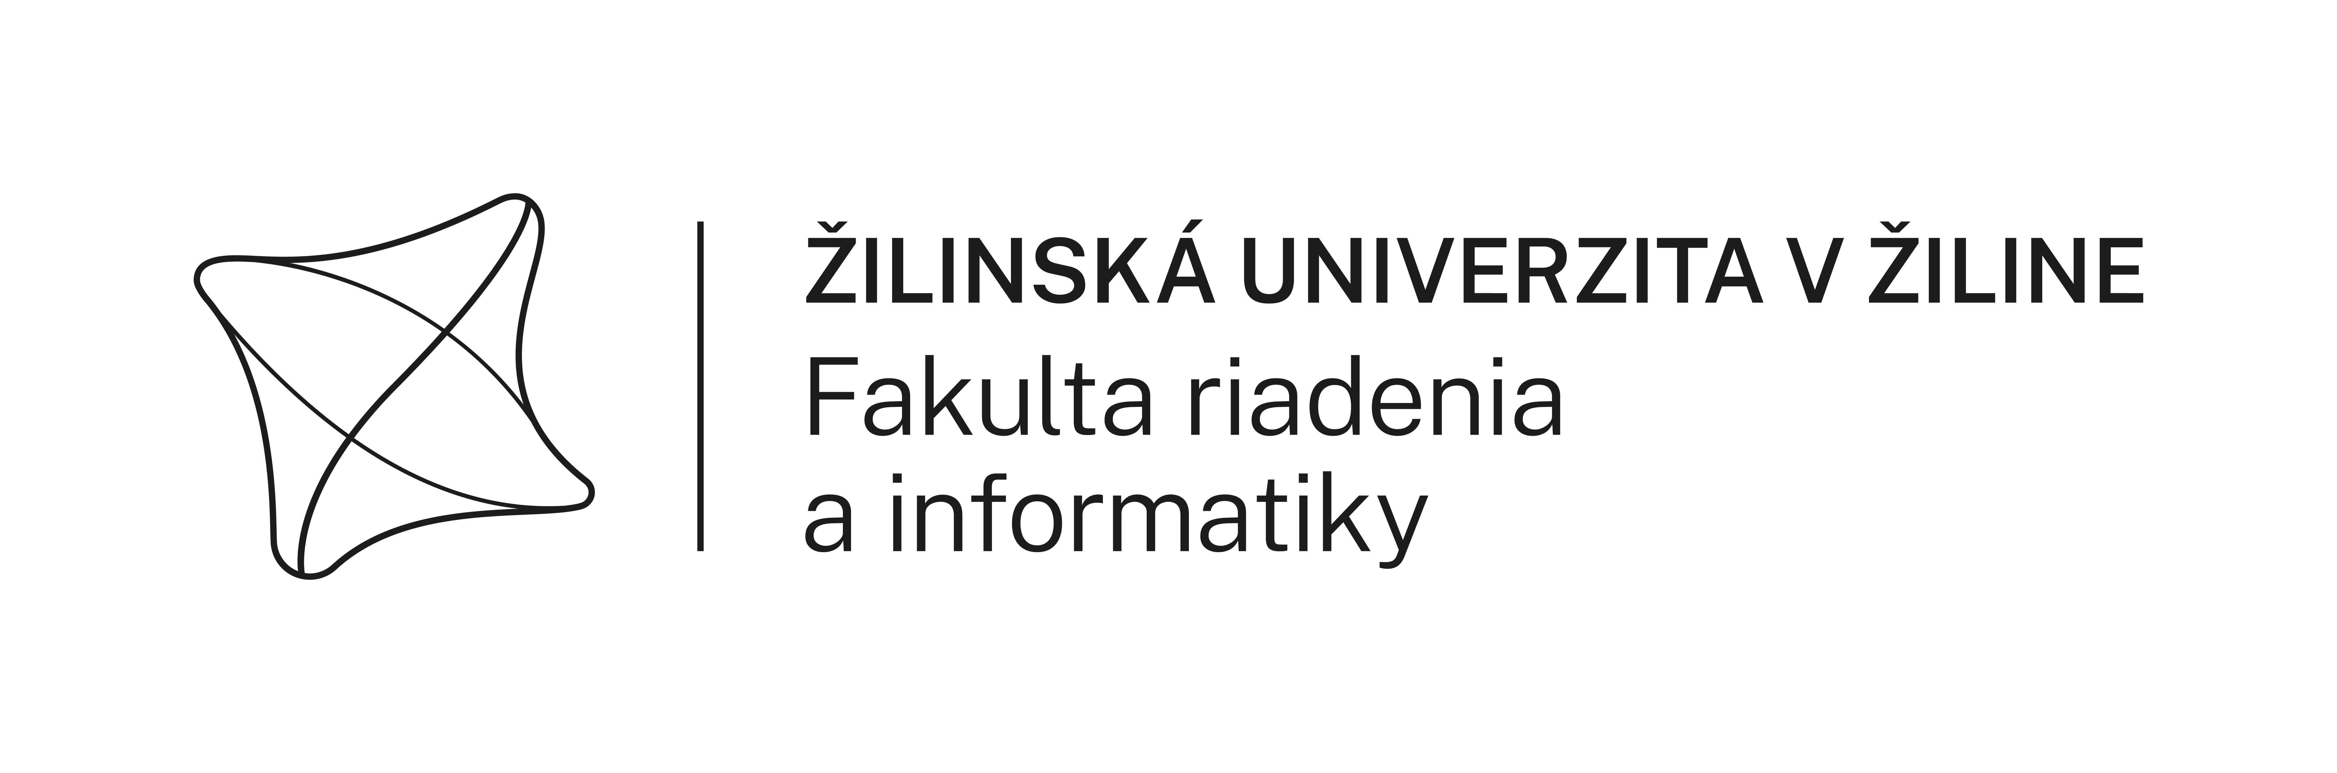
Fakulta riadenia a informatiky

RPG hra s ovládaním na spôsob editora vim

Bakalárska práca

Michal Hlaváč
Študijný program: Informatika a riadenie
Študijný odbor: Informatika
Školiace pracovisko: Žilinská univerzita v Žiline,
Vedúci bakalárskej práce: Ing. Peter Sedláček, PhD.
Konzultant: Ing Peter Sedláček, PhD.
Žilina 2026

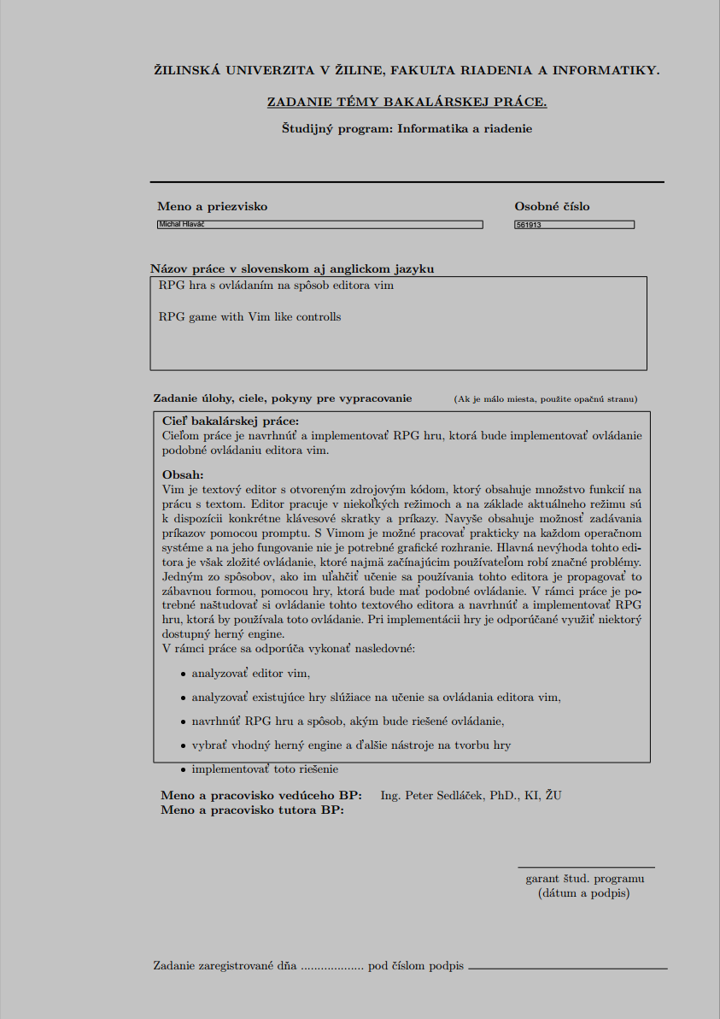

Namiesto tejto strany treba vložiť zadanie záverečnej práce

Do elektronickej verzie práce vložte naskenované zadanie záverečnej práce ako obrázok zväčšený na celú veľkosť papiera.

Čestné vyhlásenie
Vyhlasujem, že som zadanú bakalársku prácu vypracoval samostatne, pod odborným vedením vedúceho práce/školiteľa a používal som len literatúru uvedenú v práci.

Žilina 3. marca 2022

podpis

Poďakovanie
Chcel by som poďakovať Ing. Peter Sedláček, PhD. za pomoc pri vypracovávaní bakalárskej práce a oboznamovaní sa z herným enginom Godot.

Abstrakt
Práca sa zaoberá návrhom a implementáciou RPG hry s netradičným spôsobom ovládania inšpirovaným textovým editorom Vim. Cieľom práce je vytvoriť hernú aplikáciu, ktorá umožní hráčovi osvojovať si princípy ovládania editora Vim prostredníctvom interaktívneho a zábavného prostredia. V teoretickej časti je analyzovaný editor Vim, jeho režimy a spôsob práce s príkazmi, ako aj existujúce hry zamerané na výučbu jeho ovládania. Praktická časť sa zameriava na návrh hernej mechaniky, implementáciu ovládania založeného na režimoch a klávesových príkazoch a integráciu herných systémov, ako sú dialógy, inventár a interakcia s prostredím. Hra je implementovaná pomocou herného enginu, pričom dôraz je kladený na prehľadnosť, modularitu a rozšíriteľnosť systému. Výsledkom práce je funkčný prototyp RPG hry, ktorý demonštruje možnosť efektívneho učenia sa ovládania editora Vim prostredníctvom gamifikácie.

Kľúčové slová: RPG hra, Vim ovládanie, herný engine, gamifikácia

Abstract
This thesis focuses on the design and implementation of an RPG game with a non-traditional control system inspired by the Vim text editor. The main objective is to create a game that enables players to learn Vim controls through an interactive and engaging environment. The theoretical part analyzes the Vim editor, its modes, command-based interaction, and existing games designed for learning Vim. The practical part focuses on designing game mechanics, implementing a control system based on modes and keyboard commands, and integrating core game systems such as dialogue, inventory, and environment interaction. The game is developed using a game engine, with emphasis on clarity, modularity, and system extensibility. The result of this work is a functional RPG game prototype demonstrating the potential of gamification as an effective method for learning Vim controls.
Keywords: RPG game, Vim controls, game engine, gamification

Obsah
Úvod 11
1 Teoretický prehlad použitého softvéru 12
1.1 Godot 12
1.1.1 Základné informácie 12
1.1.1.1 Dôvod výberu 12
1.2 Piskel 12
1.2.1 Základné informácie 12
1.2.2 Využitie aplikácie 12
2 Analýza Editoru Vim 12
2.1 Problém Vimu 12
2.1.1 Ovládanie 12
2.2 Gamifikácia učenia 12
2.2.1 Existujúce riešenia 12
3 Návrh a implementácia riešenia 14
3.1 Návrh 14
3.1.1 Koncept hry 12
3.1.2 Herné mechaniky 12
3.1.3 Návrh ovládania 12
3.1.3.1 Zakomponovanie Vim skratiek 12
3.1.4 Architektúra systému 12
3.2 Implementácia 15
3.2.1 Použité technológie 12
3.2.2 Hlavné menu hry 12
3.2.3 Implementácia hráča 12
3.2.4 Dialógový systém 12
3.2.5 Inventory systém 12
3.2.6 Item systém 12
3.2.7 Interakcia s NPC 12
3.2.8 Ukladanie a načítanie hry 12
3.2.9 Používateľské rozhranie 12
3.3 Testovanie 15
Záver 18

Zoznam obrázkov
Nenašli sa žiadne položky zoznamu obrázkov.

Zoznam tabuliek
Nenašli sa žiadne položky zoznamu obrázkov.

Zoznam skratiek
Skratka | Anglický význam | Slovenský význam
NPC | Non-player-character | Nehráčska postava
Zoznam symbolov
Symbol | Jednotka | Význam symbolu

Slovník pojmov

Flag: Premenná v hernom engine, ktorá ovplyvňuje dej hry a dialógy. Hráč počas hrania hry na základe jeho rozhodnutí a činov mení stav týchto premenných, ktoré engine neskôr číta a mení dialógy a stavy rôznych iných mechaník. Toto hráčovi dáva pocit vplyvu na hru a jej vývoj.
NPC: „non-player character“, postava v hre, ktorá nie je hrateľná ale je ovládaná hernou logikou.

Úvod
V súčasnosti predstavujú textové editory dôležitý nástroj pre prácu s kódom aj textom v oblasti informatiky. Jedným z najvýznamnejších a najrozšírenejších editorov je editor Vim, ktorý je známy svojou efektivitou, flexibilitou a širokými možnosťami prispôsobenia. Napriek týmto výhodám je jeho ovládanie pre začiatočníkov často náročné, najmä kvôli využívaniu viacerých režimov a netradičného systému príkazov. Používanie editora Vim si vyžaduje osvojenie si špecifických klávesových skratiek a spôsobu interakcie, ktorý sa výrazne líši od bežných grafických editorov.

Jedným zo spôsobov, ako zjednodušiť proces učenia sa takéhoto komplexného nástroja, je využitie princípov gamifikácie. Gamifikácia predstavuje prístup, pri ktorom sú prvky hier aplikované na neherné činnosti s cieľom zvýšiť motiváciu a efektivitu učenia. V kontexte osvojovania si ovládania editora Vim môže byť hra vhodným prostriedkom, ktorý umožní používateľovi trénovať príkazy a režimy prirodzeným a zábavným spôsobom.

Cieľom tejto bakalárskej práce je navrhnúť a implementovať RPG hru, ktorá využíva ovládanie inšpirované editorom Vim. Hra má slúžiť ako interaktívne prostredie, v ktorom, popri hraní hry si hráč osvojí koncepty a príkazy, ktoré sú charakteristické pre editor Vim, pričom tieto princípy sú adaptované do herného prostredia.

V rámci návrhu riešenia je potrebné analyzovať spôsob ovládania editora Vim a identifikovať jeho kľúčové prvky, ktoré je možné preniesť do herného prostredia. Ide najmä o rozdelenie ovládania do jednotlivých režimov, využívanie klávesových skratiek na vykonávanie akcií a možnosť zadávania príkazov. Tieto princípy sú následne implementované do RPG hry, ktorá obsahuje základné herné systémy, ako sú pohyb hráča, interakcia s prostredím, dialógový systém, inventár a správa herného stavu pomocou premenných (tzv. flagov). Dôraz je kladený na modularitu a rozšíriteľnosť riešenia, aby bolo možné systém v budúcnosti ďalej rozvíjať.

Implementácia hry je realizovaná pomocou herného enginu Godot, ktorý poskytuje vhodné nástroje na tvorbu 2D hier a umožňuje efektívnu prácu s hernou logikou, scénami a používateľským rozhraním. Pri implementácii sú využité dátové štruktúry vo formáte JSON na definovanie dialógov a herných udalostí, čo umožňuje jednoduchú úpravu a rozšírenie obsahu hry bez zásahu do samotného kódu.

Práca je rozdelená do viacerých kapitol. V teoretickej časti je predstavený použitý softvér a analyzovaný editor Vim spolu s jeho spôsobom ovládania a existujúcimi riešeniami pre jeho výučbu. Nasleduje návrh riešenia, ktorý popisuje koncept hry, herné mechaniky, ovládanie a architektúru systému. V praktickej časti je detailne popísaná implementácia jednotlivých komponentov hry vrátane hráča, dialógového systému, inventára a systému ukladania a načítania hry. Záver práce obsahuje zhodnotenie dosiahnutých výsledkov a možnosti ďalšieho rozšírenia.

Teoretický prehlad použitého softvéru
Pri vývoji softvérových aplikácií je výber vhodných nástrojov a technológií kľúčovým faktorom ovplyvňujúcim kvalitu výsledného riešenia. V tejto kapitole je opísaný softvér a jeho funkcie, ktoré boli použité na vypracovanie Bakalárskej práce. Bolo potrebné zvoliť taký softvér, ktorý umožní efektívny vývoj 2D hry, poskytne dostatočnú flexibilitu pri implementácii herných mechaník.

Godot
Godot je open-source herný engine určený na vývoj 2D a 3D hier. Je dostupný zadarmo a jeho zdrojový kód je voľne prístupný, čo umožňuje jeho úpravu a prispôsobenie podľa potrieb vývojára. Engine je vyvíjaný komunitou a pravidelne aktualizovaný, pričom ponúka široké spektrum nástrojov potrebných na tvorbu hier.

Základné informácie
Jednou z hlavných vlastností enginu Godot je jeho uzlová (node-based) architektúra. Herné objekty sú reprezentované ako uzly (nodes), ktoré môžu byť organizované do hierarchickej štruktúry nazývanej scéna (scene). Tento prístup umožňuje jednoduché skladanie komplexných objektov z menších častí a podporuje modularitu celého systému.
Godot poskytuje vlastný skriptovací jazyk GDScript, ktorý je syntakticky podobný jazyku Python. Tento jazyk je navrhnutý špeciálne pre potreby vývoja hier v Godote a umožňuje rýchlu implementáciu hernej logiky. Okrem toho engine podporuje aj ďalšie programovacie jazyky, ako napríklad C#.
Medzi ďalšie významné vlastnosti Godotu patrí:
- integrované vývojové prostredie (IDE)
- podpora práce so scénami a uzlami
- systém správy vstupov (input handling)
- podpora animácií a fyziky
- jednoduchá práca s používateľským rozhraním (UI)
- export hier na rôzne platformy
V kontexte tejto práce bol Godot využitý na implementáciu 2D RPG hry, pričom jeho architektúra umožnila efektívne vytváranie jednotlivých herných systémov, ako sú pohyb hráča, dialógy, interakcia s prostredím a správa herného stavu.

Dôvod výberu
Výber herného enginu Godot bol ovplyvnený viacerými faktormi, ktoré z neho robia vhodný nástroj pre vývoj menších až stredne veľkých hier, ako je aj projekt tejto bakalárskej práce.
Jedným z hlavných dôvodov výberu je jeho open-source charakter a bezplatná dostupnosť. Na rozdiel od niektorých komerčných enginov nevyžaduje Godot žiadne licenčné poplatky ani podiel zo zisku, čo ho robí ideálnym nástrojom pre študentské projekty.
Ďalším dôležitým faktorom je jednoduchosť použitia a prehľadnosť prostredia. Godot ponúka intuitívne rozhranie a logickú štruktúru scén a uzlov, čo umožňuje rýchle pochopenie základných princípov a efektívne učenie funkcií enginu. Skriptovací jazyk GDScript navyše umožňuje rýchly vývoj bez potreby zložitej konfigurácie.
Významnou výhodou je aj flexibilita enginu, ktorá umožňuje implementáciu vlastných systémov bez výrazných obmedzení. V rámci tejto práce bolo potrebné vytvoriť špecifické mechaniky, ako napríklad dialógový systém založený na externých JSON súboroch, inventárny systém či spracovanie vstupov inšpirované editorom Vim. Godot poskytuje dostatočnú kontrolu nad vstupmi a hernou logikou, čo umožnilo tieto požiadavky efektívne implementovať.
Godot je tiež vhodný pre vývoj 2D hier, keďže obsahuje natívnu podporu pre 2D grafiku, kolízie, animácie a prácu s mapami. To umožnilo jednoduchú implementáciu herného sveta a interakcie medzi objektmi.

Piskel
Piskel je bezplatný nástroj určený na tvorbu pixelovej grafiky, ktorý je dostupný ako webová aplikácia, ale aj ako samostatná desktopová verzia. Je primárne zameraný na tvorbu 2D spriteov a jednoduchých animácií, čo z neho robí vhodný nástroj pre vývoj hier s pixel-art štýlom.

Základné informácie
Používateľské rozhranie aplikácie je navrhnuté tak, aby bolo jednoduché a prehľadné, čo umožňuje rýchle vytváranie grafických prvkov aj bez pokročilých skúseností s grafickým dizajnom. Preto je to prístroj vhodný pre vývojára ako jedinca.
V rámci tejto práce bol Piskel využitý na tvorbu základných grafických prvkov hry, ako sú itemy nachádzajúce sa v hernom svete, jednoduché vizuálne objekty a prípadné animácie.

Využitie aplikácie
V kontexte implementácie RPG hry bol nástroj Piskel použitý najmä na tvorbu grafických reprezentácií herných objektov(sprite-ov). Ide predovšetkým o vizuálne spracovanie mapy herného svetu ale aj UI elementov hry a itemov.
Každý sprite je reprezentovaný samostatným obrázkom, pričom názov súboru zodpovedá názvu itemu v hernej logike alebo nazvu tilemapy. Tento prístup umožňuje jednoduché prepojenie medzi dátovou reprezentáciou itemu a jeho vizuálnym zobrazením. V prípade, že pre konkrétny item neexistuje zodpovedajúci obrázok, systém využíva predvolený (default) sprite, čím je zabezpečená robustnosť riešenia.
Piskel bol taktiež využitý pri úpravách veľkosti a detailov jednotlivých spriteov, aby boli vizuálne konzistentné v rámci herného prostredia. Vzhľadom na pixel-art štýl hry bolo dôležité zachovať jednotnú mierku a jednoduchosť grafiky.
Výhodou použitia nástroja Piskel je jeho rýchlosť a jednoduchosť, čo umožnilo efektívnu tvorbu grafiky bez potreby použitia komplexnejších grafických editorov. Tento prístup bol vhodný najmä vzhľadom na zameranie práce, kde hlavným cieľom nie je grafická stránka hry, ale implementácia herných mechaník a ovládania inšpirovaného editorom Vim.

Analýza editoru vim
Editor Vim patrí medzi pokročilé textové editory určené predovšetkým pre prácu s kódom a textom v prostredí príkazového riadku. Je známy svojou efektivitou, rýchlosťou a širokými možnosťami prispôsobenia, vďaka čomu je obľúbený najmä medzi skúsenými používateľmi a programátormi. Na druhej strane však jeho ovládanie predstavuje pre začiatočníkov výraznú prekážku, čo obmedzuje jeho širšie využitie.
Táto kapitola sa zaoberá analýzou problémov spojených s používaním editora Vim, jeho spôsobom ovládania a možnosťami využitia gamifikácie pri učení sa jeho princípov.

Problém Vimu
Jedným z hlavných problémov editora Vim je jeho strmá krivka učenia (tzv. learning curve). Na rozdiel od bežných textových editorov, ktoré využívajú grafické rozhranie a intuitívne ovládanie pomocou myši a klávesnice, Vim funguje na princípe príkazov a režimov. Tento prístup je pre nových používateľov často neprehľadný a náročný na pochopenie.
Základným problémom je, že Vim nefunguje ako klasický editor, v ktorom je možné okamžite začať písať text. Po otvorení súboru sa používateľ nachádza v tzv. normálnom režime, v ktorom klávesy nevkladajú text, ale vykonávajú príkazy. Prechod do režimu písania (insert mode) vyžaduje znalosť konkrétnych klávesových skratiek.
Ďalším problémom je množstvo dostupných príkazov a ich kombinácií. Vim umožňuje vykonávať komplexné operácie pomocou krátkych sekvencií klávesov, čo je síce veľmi efektívne, ale zároveň náročné na zapamätanie. Používateľ si musí osvojiť nielen jednotlivé príkazy, ale aj ich kombinovanie a kontext použitia.
Tieto vlastnosti spôsobujú, že začiatočníci často pociťujú frustráciu a odrádzajú ich od ďalšieho používania editora. Preto je potrebné hľadať alternatívne spôsoby, ako uľahčiť proces učenia sa a sprístupniť tento nástroj širšiemu okruhu používateľov.

Ovladanie
Ovládanie editora Vim je založené na koncepte režimov, pričom každý režim určuje, aký význam majú jednotlivé klávesy. Tento prístup umožňuje efektívne vykonávanie operácií bez potreby používania myši, avšak vyžaduje si dôkladné pochopenie princípov fungovania editora.

Medzi základné režimy patria:
- Normálny režim (Normal mode) – základný režim, v ktorom sa používateľ pohybuje v texte a vykonáva príkazy. Klávesy slúžia na manipuláciu s textom, nie na jeho zapisovanie.
- Vkladací režim (Insert mode) – režim určený na písanie textu. Do tohto režimu sa používateľ prepne pomocou špecifických klávesov (napr. i, a).
- Vizuálny režim (Visual mode) – umožňuje označovanie textu a následné vykonávanie operácií nad vybranou časťou.
- Príkazový režim (Command mode) – umožňuje zadávanie príkazov prostredníctvom príkazového riadku (napr. ukladanie alebo ukončenie editora).
Pohyb v texte je realizovaný pomocou kláves h, j, k, l, ktoré reprezentujú pohyb doľava, nadol, nahor a doprava. Tento spôsob ovládania je odlišný od bežného používania šípok, no umožňuje efektívnejší pohyb bez nutnosti meniť pozíciu rúk na klávesnici.
Tento systém ovládania je veľmi efektívny pre pokročilých používateľov, avšak pre začiatočníkov predstavuje výraznú bariéru. Práve tento fakt je motiváciou pre návrh riešenia tejto práce, ktoré sa snaží tieto princípy preniesť do herného prostredia.

Gamifikácia riešenia
Gamifikácia predstavuje využitie herných prvkov v neherných kontextoch s cieľom zvýšiť motiváciu, zapojenie a efektivitu učenia. Tento prístup je často využívaný v oblasti vzdelávania, kde umožňuje transformovať tradičné formy učenia na interaktívne a zábavné aktivity.
V prípade učenia sa ovládania editora Vim môže byť gamifikácia efektívnym nástrojom na prekonanie počiatočných ťažkostí. Namiesto memorovania príkazov a režimov sa používateľ učí prostredníctvom praktického používania v simulovanom alebo hernom prostredí. Tento prístup umožňuje prirodzené osvojovanie si znalostí a znižuje mieru frustrácie.
Herné prvky, ako sú úlohy, postup v príbehu, odmeny alebo interakcia s prostredím, môžu výrazne zvýšiť motiváciu používateľa pokračovať v učení. Navyše, opakované používanie príkazov v kontexte hry vedie k ich lepšiemu zapamätaniu a pochopeniu.

Existujúce riešenia
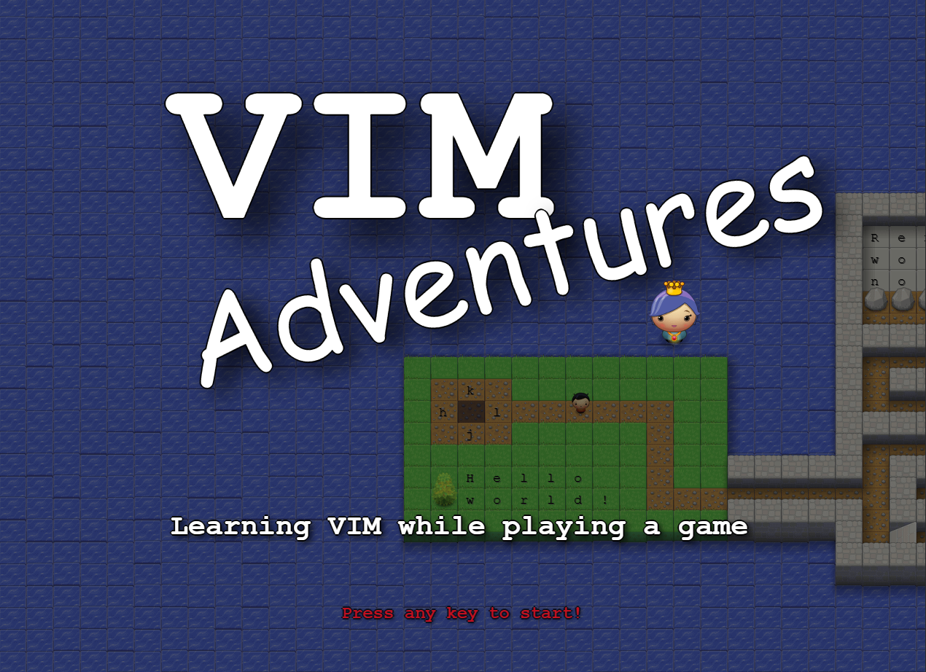
V súčasnosti existuje niekoľko nástrojov a hier zameraných na výučbu ovládania editora Vim. Medzi najznámejšie patrí napríklad vstavaný nástroj vimtutor, ktorý poskytuje základný interaktívny návod. Tento nástroj umožňuje používateľovi postupne sa oboznamovať s jednotlivými príkazmi a princípmi ovládania.
Obrázok 2.2.1.1 Hra na webovej stránke vim-adventures.com
Okrem toho existujú aj webové aplikácie a hry, ktoré využívajú gamifikáciu na výučbu Vim-u. Dobrým príkladom takejto hry je webová aplikácia Vim adventures. Tieto riešenia často obsahujú rôzne úrovne, úlohy a interaktívne prvky, ktoré pomáhajú používateľovi naučiť sa základné príkazy.
Napriek tomu majú tieto riešenia určité obmedzenia. Väčšinou sa zameriavajú len na samotné ovládanie editora a neposkytujú širší kontext alebo príbeh, ktorý by zvýšil zapojenie používateľa. Chýba im hlbšia integrácia herných mechaník, ktoré by mohli učenie ešte viac zatraktívniť.
Z tohto dôvodu sa táto práca zameriava na vytvorenie RPG hry, ktorá kombinuje princípy ovládania editora Vim s herným prostredím, čím poskytuje spôsob učenia ale zároveň aj hru, ktorá hráča bude baviť

Návrh a implementacia riešenia
Cieľom tejto kapitoly je predstaviť návrh riešenia RPG hry, ktorá využíva ovládanie inšpirované textovým editorom Vim. Návrh vychádza z analýzy problémov spojených s učením sa ovládania editora Vim a snaží sa tieto problémy riešiť prostredníctvom gamifikácie a interaktívneho herného prostredia. Okrem problematík spojených s vimom je v kapitole opísané aj ako sú v hre navrhnuté základné RPG mechaniky. V neskoršej časti táto kapitola objasňuje ako boli jednotlivé navrhované riešenia implementované v engine Godot a konkrétne príklady architektúry systémov.

Návrh a vysvetlenie mechaník
Navrhované riešenie kombinuje prvky klasických RPG hier, ako sú pohyb postavy, interakcia s prostredím, dialógy a inventár, s princípmi ovládania charakteristickými pre editor Vim. Výsledkom je systém, ktorý umožňuje hráčovi prirodzene si osvojiť príkazy a logiku ovládania prostredníctvom herného menu, ovládania inventára a ďalej vytvorenie svalovej pamäti procesom hrania hry.

Koncept hry
Navrhovaná hra patrí do žánru 2D RPG hier s pohľadom zhora (tzv. top-down perspektíva). Hráč ovláda hlavnú postavu, ktorá sa pohybuje v hernom svete, komunikuje s nehrateľnými postavami (NPC) a plní rôzne úlohy. Počas hry hráč interaguje s príbehom. Tento príbeh v aktuálnej verzií hry ešte nie je hotový. Celý príbeh sa dá prejsť za jednu až dve hodiny na základe toho či sa hráč rozhodne preskúmať všetky možnosti ukončenia dejových línií, ktoré sú v hre základom herného cyklu. Viac v časti o dejovej línií hry.
Herný svet pozostáva z viacerých prostredí, ktoré môže hráč preskúmavať. Interakcia s prostredím zahŕňa napríklad vstup do budov, komunikáciu s postavami, zbieranie predmetov a riešenie jednoduchých úloh. Medzi úlohy už implementované v hrateľnom deme je priniesť susedovi lieky z nemocnice. Táto úloha hráča uvedie do základných herných mechaník a do deju hry. Celá hrateľná mapa obsahuje rôzne entity s ktorými hráč môže interagovať získavať nové predmety a prechádzať predom pripravenou štruktúrou hry.
Hra je vytvorená pomocou „pixel art“ grafiky, ktorá bola vybraná pre jej jednoduchosť a ľahkú implementáciou pre individuálneho vývojára. Všetky grafické prvky boli vytvorené pomocou Piskel(viac o tomto softvéri v kapitole Teoretický prehľad použitého softvéru) a následne nahraté do herného enginu. Grafické prvky sú rozdelené do jednotlivých sprite obrázkov a do tzv. „tilemap“ obrázkov, ktoré sú obidvoch prípadoch vo formáte .png pre jednoduchosť spracovania. Godot následne využíva svoje vlastné funkcie pre prácu s a využitie takto formátovaných prvkov.

Na rozdiel od klasických RPG hier je ovládanie prispôsobené princípom editora Vim. Hráč sa tak učí používať klávesové skratky a režimy podobným spôsobom, ako pri práci s týmto editorom. Toto je kľúčový návrh ,ktorý rozlišuje hry od iných bežných RPG hier.

Herné mechaniky
Hra obsahuje niekoľko základných mechaník, ktoré tvoria jej jadro a umožňujú interakciu hráča s herným svetom.
Jednou z hlavných mechaník je pohyb hráča v prostredí. Hráč sa pohybuje medzi jednotlivými lokáciami a interaguje s objektmi v hernom svete. Pohyb je implementovaný tak, aby bol intuitívny a ľahko ovládateľný pre bežného používateľa pričom ostatné mechaniky hráča nabádajú k tomu sa naučiť rôzne skratky a vedieť ich používať rýchlo a efektívne. Hráč sa pohybuje po mape pomocou bežného rozloženia WASD a využíva klávesy ako „i“, „escape“ a „e“ pre prechádzanie menu, inventára a interakcie s herným svetom.
Ďalšou dôležitou mechanikou je interakcia s nehrateľnými postavami (tzv. NPC) prostredníctvom dialógového systému. Dialógy umožňujú hráčovi získavať informácie, prijímať úlohy a ovplyvňovať priebeh hry pomocou výberu odpovedí. Hráč už v úvode hry zisťuje že jeho výber odpovedí v dialógovom systéme je kľúčová časť herného cyklu a zásadné ovplyvňuje herný svet a NPC, ktoré sa v ňom nachádzajú.
Súčasťou hry je aj inventárny systém, ktorý umožňuje hráčovi zbierať a spravovať predmety. Tieto predmety môžu byť využité pri plnení úloh alebo pri interakcii s inými hernými objektmi či NPC.
Hra taktiež obsahuje systém premenných (tzv. flagov, viac informácií v sekcií pojmy a v časti implementácia), ktoré reprezentujú stav herného sveta a rozhodnutia hráča. Tento systém umožňuje dynamicky meniť správanie postáv a dostupnosť jednotlivých udalostí. Toto napomáha k tomu hráča vtiahnuť do deju a vracať sa k hre a preskúmavať rôzne cesty ako prejsť hrou.
Hra obsahuje mechaniku denného cyklu. Rôzne aktivity a dialógy sú prístupné len v určitej časti dňa alebo v určitý deň v týždni. Príkladom je prítomnosť určitých NPC vo svete na základe toho či je aktuálny deň v týždni pracovný deň alebo víkend a ďalej či je večer alebo ráno. Toto dáva hráčovi do povedomia správne narábanie s herným časom vzhľadom na to že je potrebné si správne rozložiť aktivity, ktoré chce v daný deň vykonať.
Medzi základné funkcie patrí aj zmena lokácie hráča pri prechádzaní medzi interiérom a exteriérom. Oproti štandardnému prístupu menenia scén sa v tejto hre využíva spôsob načítania celého herného svetu naraz a následné menenie pozície podľa toho ako sa hráč pohybuje vo svete. Viac o tejto problematike v časti kapitoly o implementácií.

Návrh ovládania
Kľúčovým prvkom návrhu riešenia je implementácia ovládania inšpirovaného editorom Vim. Cieľom je preniesť základné princípy ovládania tohto editora do herného prostredia tak, aby si ich hráč osvojoval prirodzeným spôsobom.
Hlavné menu je primárnou častou, v ktorej sú tieto prvky implementované. Na ľavej strane obrazovky sa nachádza stromová štruktúra. V nej sú uložené súbory rôzneho typu a priečinky podobne ako v Neo vim file exlorer. Medzi tieto typy patrí textový dokument, spustiteľný súbor, súbor typu .save a .load a štandardný priečinok. Hráč môže tento strom plne využiť na ovládanie menu bez použitia príkazov alebo skratiek čo je spôsob interakcie pre hráča, ktorý nechce využívať Vim funkcie menu.
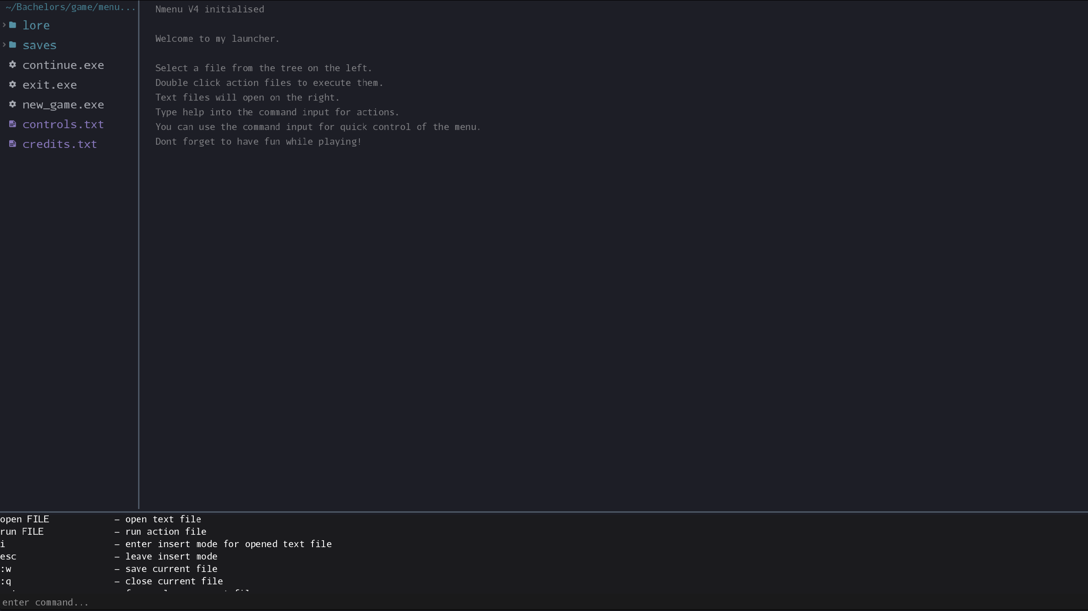
Na pravej strane obrazovky sa nachádza tzv. inšpektor. Ten zobrazuje priamo obsah súboru na ktorý hráč klikne, teda textové súbory alebo obsahy „executable“ suboru po dvojkliku.
Obrázok 3.1 Hlavné menu
Na dolnej strane hlavného menu sa nachádza najhlavnejší prvok menu. CLI – command line interface. Teda príkazový riadok cez ktorý sa celé menu dá ovládať cez rôzne príkazy a skratky (bližšie opísané v časti 3.1.4). Toto je hlavný a oveľa rýchlejší spôsob ovládania menu. Ponúka príkazy nie len pre načítanie alebo vytvorenie hry ale aj príkazy na ktorých si hráč môže precvičiť rôzne praktické funkcie Vimu.
V už spomínanom hernom inventári sa taktiež vyskytujú prvky Vim ovládania. Inventár je počas hry využívaný na interakciu v dialógovom systéme rovnako ako pri interakcií s herným svetom, preto je dôležité aj tu využiť aspekty Vim a to hlavne pri presúvaní a odstraňovaní predmetov z inventára (bližšie opísané v časti 3.1.4).
Ďalej je dôležité spomenúť ovládanie hráča a prechádzanie dialógovým systémom. Pre intuitívnosť ovládania boli tieto prvky hry implementované jednoduchým a často používaným spôsobom pre 2D RPG hru. Teda ovládanie chodenia v hre je nastavené na klávesy WASD a ovládanie dialógového systému pomocou klávesy „e“ pre potvrdenie a kláves „w“ a „s“ (zameniteľné so šípkami) pre pohyb pri výbere odpovede.
Pre interakciu so svetom ako prechod medzi interiérom a exteriérom alebo zahájením dialógu je taktiež vybraná klávesa „e“. Toto zabezpečuje jednoduchosť a intuitívnosť ovládania.
Jedným z vedľajších prvkov hry je aj menu pri pozastavení hry, ktoré sa spúšťa pomocou klávesy „escape“. Toto menu je jednoduché okno slúžiace na uloženie hry pri odchode do menu alebo pokračovanie v hre.

Zakomponovanie Vim skratiek
Jedným z hlavných cieľov navrhovaného riešenia je preniesť princípy ovládania editora Vim do interakcie s používateľským rozhraním hry, konkrétne do menu a inventárneho systému. Tento prístup zabezpečuje konzistentnosť ovládania hry s Vim a umožňuje hráčovi osvojiť si Vim príkazy v rôznych kontextoch.
V klasických hrách je navigácia v menu a inventári realizovaná pomocou šípok, myši alebo kláves WASD. V navrhovanom riešení je ale tento prístup implementovaný strategicky tak, aby sa hráč naučil ovládanie Vimu intuitívnym a praktickým spôsobom.
Ako už bolo spomínané v predchádzajúcej časti, hlavnou implementáciou Vim ovládania je menu hry, v ktorom sa okrem štandardného ovládania pomocou tlačidiel dá využiť aj množstvo príkazov cez CLI(command line interface – viac informácií v sekcií pojmy), ktoré sa nachádza na spodnej časti obrazovky. Tento príkazový riadok môže hráč využiť pre základné príkazy na vytvorenie novéj hry (new), načítanie hry (load), vymazanie už uloženej hry alebo jej prepísanie. Zoznam hlavných príkazov na ovládanie herného menu:
- Variácie write a quit príkazu: w, q, wq, !q atď.
- interakcia so súbormi: delete, touch, move, rename, run, open, dir.
- CLI príkazy: clear, quit.
- Manipulácia s menu a slotmi s uloženou hrou: reset tree, reset all.
- Príkaz help pre vypísanie povolených príkazov.
- Skratka „i“ pre prejdenie do režimu insert, v ktorom hráč upravuje textové súbory.
Tieto príkazy sú ľahko rozšíriteľné o viac možnosti kvôli spôsobu implementácie ovládania. Viac v časti kapitoly o implementácií.
V prípade inventárneho systému je navigácia riešená podobným spôsobom. Inventár je rozdelený do rôznych častí alebo „pod-inventárov“. Aktuálne sa v hre nachádzajú tri. Hráč dokáže v inventári prechádzať pomocou kláves h, j, k, l, čo je adaptácia spôsobu ovládania využitého vo Vime. Teda klávesy h a j prechádzajú medzi časťami inventára a klávesy k a l prechádzajú medzi jednotlivými predmetmi v inventári. Toto hráča ďalej posúva k adaptácií a svalovej pamäti potrebnej k efektívnemu využitiu Vimu.
Okrem samotnej navigácie v inventári sú implementované aj jednoduché príkazy inšpirované Vim-om. Napríklad:
- klávesa c slúži na vybratie (tzv. cut) predmetu v inventári
- klávesa p (tzv. paste) reprezentuje presunutie predmetu v inventári
- klávesa q vybratí predmet vyberie z inventáru a vloží ho do herného sveta
Tento prístup k implementácií menu a inventáru umožňuje hráčovi nielen sa navigovať, ale aj vykonávať akcie pomocou krátkych a zapamätateľných príkazov, podobne ako v editore Vim.
Pre lepšiu reprezentáciu ovládania jednoduchý diagram ako by sa teoreticky nový hráč dostal z menu hry do herného svetu pomocou rôznych príkazov.
Áááááááááááááááááááááááááááááááááááááááááááááá pridať diagram.
Dôležitým aspektom návrhu je zachovanie prehľadnosti a použiteľnosti. Keďže cieľom hry je učenie sa ovládania, je potrebné zabezpečiť, aby boli dostupné príkazy hráčovi jasne prezentované. To je realizované textovým súborom v menu, v ktorom sú ovládania vysvetlené. Do tohto súboru môže hráč dopĺňať aj svoje vlastné postrehy o ovládaní hry a neskôr sa k nemu vracať.
Zakomponovanie Vim skratiek do menu a inventára tak predstavuje dôležitý krok smerom k vytvoreniu jednotného a konzistentného ovládania, ktoré podporuje proces učenia a zároveň zvyšuje herný zážitok. Hráč sa teda počas hrania učí ako hru ovládať rýchlejšie a presnejšie a teda cíti pocit zlepšovania sa v aspektoch hry.

Architektúra systému
Pre správnu implementáciu navrhnutých mechaník a systémov je potrebný vhodný výber prístupu k architektúre hry a funkcií Godotu, ktoré budú na jej vývoj využité.
Architektúra navrhovaného systému je založená na modulárnom prístupe, kde jednotlivé časti aplikácie sú rozdelené do samostatných komponentov(save manager, entity manager, inventory manager atď.) zabezpečujúcich konkrétnu funkcionalitu. Tento prístup umožňuje jednoduchšiu údržbu, rozšíriteľnosť a lepšiu organizáciu kódu.
Systém menších častí hry, ako je hráč samotný alebo NPC, využíva uzlovú (node-based) architektúru Godotu, kde každá entita v hre predstavuje samostatný uzol s vlastným správaním. Komunikácia medzi jednotlivými časťami systému je realizovaná prostredníctvom priamych referencií, signálov a globálnych manažérov. Tieto uzly následne spravujú už spomínane nadradené komponenty.
Tento prístup je jeden z dôvodov výberu herného enginu Godot. Priamo využíva princípy objektového programovania, pričom správa objektov je priamo manažovaná Godotom a umožňuje vývojárovi sa sústrediť na tvorbu hry. Viac v časti kapitoly o implementácií.

Príbeh hry
Navrhovaná hra obsahuje dejovú líniu, ktorá slúži ako základ pre implementáciu dialógového a rozhodovacieho systému. V aktuálnej hrateľnej verzii (demo) nie je príbeh úplne dokončený, avšak obsahuje ukážky všetkých hlavných mechaník, ktoré budú súčasťou finálnej verzie.
Hlavnou postavou je mladý študent, ktorý zostáva doma len s otcom počas neprítomnosti matky. Počas hry sa dostáva do interakcie s novým susedom a jeho rodinou, pričom postupne odhaľuje informácie, ktoré vedú k rôznym rozhodovacím situáciám.
Hráč prostredníctvom dialógov ovplyvňuje priebeh deja, pričom jednotlivé rozhodnutia majú dopad na stav herného sveta. Tento stav je reprezentovaný pomocou premenných (flags), ktoré určujú dostupnosť dialógov, správanie postáv a ďalší vývoj príbehu. Viac v časti o implementácií návrhu.
Cieľom hráča je riešiť vzniknuté situácie prostredníctvom správnych rozhodnutí, pričom rôzne voľby vedú k odlišným výsledkom. Príbeh tak slúži ako praktická implementácia vetveného dialógového systému, demonštruje jeho flexibilitu a možnosti využitia a zároveň to prináša RPG prvky do hry.

Návrhy do nadchádzajúcich verzií hry
Vo finálnej verzii hry sa plánuje rozšírenie existujúcich mechaník s cieľom prehĺbiť herný zážitok a zvýšiť mieru ponorenia hráča do herného sveta. Jedným z hlavných rozšírení bude prepracovanie hlavného menu a jeho silnejšia integrácia do samotnej hry.
V aktuálnej verzii slúži systém práce s textovými dokumentmi predovšetkým ako jednoduchý nástroj na zaznamenávanie poznámok hráča. V budúcnosti sa plánuje jeho rozšírenie tak, aby hra automaticky generovala a dopĺňala rôzne textové dokumenty obsahujúce informácie o svete hry, postavách a udalostiach. Tento prístup umožní vytvoriť hlbší naratívny kontext a navodiť dojem, že herný svet existuje nezávisle od priamej interakcie hráča.
Ďalším významným vylepšením bude rozšírenie inventárneho systému. V navrhovanej verzii nebude dôležité len to, aké predmety hráč vlastní, ale aj to, v ktorej časti inventára sa nachádzajú. Napríklad, ak má hráč určitý predmet uložený vo vrecku (pockets), môže byť tento predmet okamžite dostupný počas dialógu, čo umožní špecifickú reakciu nehráčskej postavy. Naopak, ak je rovnaký predmet uložený v batohu (backpack), nemusí byť v danej situácii dostupný, čo môže viesť k odlišnému priebehu dialógu alebo udalosti.
Takýto prístup rozširuje význam inventára z jednoduchého úložiska na aktívny herný mechanizmus, ktorý priamo ovplyvňuje priebeh deja. Implementácia týchto prvkov prispeje k väčšej variabilite herných situácií a umožní hráčovi experimentovať s rôznymi spôsobmi riešenia problémov.

Implementácia
Navrhovaná hra bola implementovaná v hernom engine Godot s využitím skriptovacieho jazyka GDScript. Implementácia nadväzuje na návrh systému opísaný v predchádzajúcich kapitolách a zameriava sa na praktické spracovanie jednotlivých mechaník hry.

Cieľom implementácie bolo vytvoriť modulárny a rozšíriteľný systém, ktorý umožňuje jednoduché pridávanie nových herných prvkov, ako sú dialógy, predmety, interakcie či udalosti. Dôraz bol kladený najmä na oddelenie dát od logiky aplikácie, čo bolo dosiahnuté využitím externých JSON súborov pre definovanie dialógov a herných udalostí.

Systém je rozdelený do viacerých vzájomne spolupracujúcich komponentov, pričom každý z nich zabezpečuje konkrétnu časť funkcionality. Medzi hlavné implementované časti patria:
- pohyb a ovládanie hráča
- interakcia s herným svetom
- dialógový systém
- inventárny systém
- systém ukladania a načítania hry
- správa entít (NPC)
- práca s hernými dátami (JSON)
- vizuálne prvky (sprite, tilemapy, UI)

Jednotlivé komponenty spolu komunikujú prostredníctvom referencií a signálov, pričom centrálnym bodom riadenia je hráčska entita. Implementácia bola navrhnutá tak, aby bolo možné systém postupne rozširovať bez zásadných zmien existujúceho kódu.
V nasledujúcich podkapitolách sú podrobne opísané jednotlivé mechaniky a ich implementácia vrátane spôsobu, akým spolupracujú pri zabezpečení celkového chodu hry.

Pohyb a ovládanie hráča
Pohyb hráča predstavuje jednu zo základných mechaník hry a je implementovaný v triede reprezentujúcej hlavnú postavu. Táto trieda je odvodená od typu CharacterBody2D ktorý poskytuje vstavanú podporu pre pohyb a kolízie v prostredí herného enginu Godot.
Riadenie pohybu je realizované kombináciou spracovania vstupu používateľa a fyzikálneho výpočtu rýchlosti v rámci metódy _physics_process, ktorá sa vykonáva pravidelne v každom fyzikálnom kroku hry.

Spracovanie vstupu
Vstup od používateľa je spracovávaný pomocou akcií definovaných v systéme vstupov enginu Godot. Pre pohyb hráča sú využité štyri základné smery: up ,down, left ,right.
Na základe stlačených kláves sa vytvára smerový vektor, ktorý určuje smer pohybu hráča:
var direction = Vector2.ZERO
if Input.is_action_pressed("ui_right"):
direction.x += 1
if Input.is_action_pressed("ui_left"):
direction.x -= 1
if Input.is_action_pressed("ui_down"):
direction.y += 1
if Input.is_action_pressed("ui_up"):
direction.y -= 1
Tento prístup umožňuje kombinovať vstupy, napríklad pohyb diagonálnym smerom. Aby sa zabezpečilo, že rýchlosť pohybu je rovnaká vo všetkých smeroch (vrátane diagonálneho pohybu), smerový vektor je normalizovaný Bez tejto operácie by bol diagonálny pohyb rýchlejší, keďže by dochádzalo k sčítaniu zložiek vektorov. Výsledná rýchlosť je aplikovaná pomocou metódy move_and_slide().

Výpočet rýchlosti a zrýchlenia
Pohyb hráča nie je implementovaný ako okamžitá zmena rýchlosti, ale využíva plynulé zrýchlenie a spomaľovanie. Tento prístup zvyšuje prirodzenosť pohybu.
Ak sa hráč pohybuje, cieľová rýchlosť sa vypočíta ako súčin smerového vektora a maximálnej rýchlosti:
velocity = velocity.move_toward(target_velocity, acceleration * delta)
V prípade, že hráč nevykonáva žiadny pohyb, dochádza k postupnému spomaľovaniu:
velocity = velocity.move_toward(Vector2.ZERO, friction * delta)
Parametre acceleration a friction umožňujú jemne doladiť správanie pohybu.

Animácie pohybu
Pohyb hráča je vizuálne reprezentovaný pomocou animácií, ktoré sú riadené na základe smeru pohybu.
Pri pohybe smerom hore alebo dole sa spúšťajú príslušné animácie. Ak sa hráč nepohybuje, aktivuje sa základná (idle) animácia. Animácie sú riadené tak, aby nedochádzalo k zbytočnému opakovanému spúšťaniu tej istej animácie.

Interakcia s herným svetom
Interakcia so svetom predstavuje jednu z kľúčových mechaník implementovanej hry. Umožňuje hráčovi komunikovať s prostredím, zbierať predmety, nadväzovať dialógy s postavami a aktivovať udalosti v hernom svete. Tento systém je navrhnutý modulárne a pozostáva z viacerých prepojených komponentov, ktoré spolu zabezpečujú plynulý a intuitívny priebeh interakcie.

Ovládanie interakcie
Základom interakcie je vstup od používateľa prostredníctvom klávesu E (interact). Spracovanie vstupu prebieha v metóde _unhandled_input, ktorá zabezpečuje, že interakcie majú prioritu až po spracovaní UI prvkov, ako sú dialógy alebo inventár.
Pri stlačení klávesu sa postupne vykonávajú nasledovné operácie:
- pokus o zdvihnutie predmetu
- pokus o interakciu s entitou
- pokus o interakciu s herným prostredím (tilemapa)
Tento systém zabezpečuje hierarchiu interakcií, kde majú objekty v bezprostrednej blízkosti hráča vyššiu prioritu ako vzdialenejšie alebo statické prvky mapy.

Zber predmetov
Predmety v hernom svete sú reprezentované triedou WorldItem, ktorá dedí z Area2D. Každý predmet obsahuje:
- názov (item_name)
- množstvo (amount)
- vizuálnu reprezentáciu (Sprite2D)
Pri inicializácii sa objekt zaradí do skupiny "world_items", čo umožňuje jeho jednoduchú identifikáciu:
- add_to_group("world_items")
Detekcia blízkosti predmetov je riešená pomocou kolízneho systému:
- pri vstupe do oblasti (_on_area_entered) sa predmet pridá do poľa nearby_items,
- pri opustení oblasti (_on_area_exited) sa z poľa odstráni.
Samotné zdvihnutie predmetu prebieha vo funkcii pickup_item(), ktorá:
- overí platnosť objektov v okolí
- vyberie najbližší predmet
- pridá ho do inventára cez InventoryManager
- odstráni ho zo scény
Tento prístup zabezpečuje efektívnu manipuláciu s objektmi a zároveň eliminuje neplatné referencie.

Interakcia s entitami (NPC)
Interaktívne postavy sú implementované ako dedičné triedy EntityBase, konkrétne NPCBase Pri interakcii hráča s entitou sa volá metóda:
- dialog_ui.open_dialog(dialog_key)
Pred samotnou interakciou sa však kontroluje, či je entita dostupná. Táto logika je implementovaná v metóde refresh_availability(), ktorá:
- overuje hodnoty flagov hráča
- kontroluje inventár hráča
- podľa výsledku entitu aktivuje alebo deaktivuje
Týmto spôsobom sa dosahuje dynamické správanie NPC postáv v závislosti od priebehu hry.

Výber najbližšieho objektu
Ak sa v okolí hráča nachádza viacero interaktívnych objektov, systém vyberá najbližší pomocou funkcie get_closest_interactable(). Tým sa zabezpečuje intuitívne ovládanie bez potreby presného mierenia.

Interakcia cez tilemapu
Okrem entít a predmetov je možné interagovať aj priamo s hernou mapou. Tilemapa obsahuje vlastné dáta (custom data), ktoré definujú správanie jednotlivých polí. Tento systém podporuje spúšťanie dialógov (dialog_key) ale aj teleportáciu (teleport).
Pri interakcii sa zistí aktuálna bunka mapy a načítajú sa jej vlastné dáta: var tile_data = layer.get_cell_tile_data(cell). Ak bunka obsahuje dialógový kľúč, spustí sa príslušný dialóg. V prípade teleportu sa hráč presunie na definovanú pozíciu. Tento prístup umožňuje definovať interakcie priamo v editore bez nutnosti programovania každej udalosti zvlášť.

Správa entít (EntityManager)
Entity v hre su centralizovane ovládané pomocou EntityManager, ktorý zabezpečuje aktualizaciu a už spomínané aktivovanie a deaktivovanie entít vo svete na základe flagov. Teda po praktickej stránke vyvoláva funkciu refresh_all_entities() ktorá prejde všetky entity vo svete a skontroluje či hráč spĺňa ich požiadavky na aktivovanie. Zo všetkých manažérskych systémov je tento ten najjednoduchší, keďže spravuje len obnovovanie entít.

Prepojenie s dialógovým systémom
Je dôležité pripomenúť že interakčný systém je úzko prepojený s dialógovým systémom. Dialógy sú definované v externých JSON súboroch a načítavané dynamicky.
Dialóg sa môže spustiť:
- interakciou s NPC (prepojené s EntityManager a s jednotlivými entitami)
- interakciou s tilemapou(prepojené s jednotlivými TileMaps nodes cez custom_data)
Počas dialógu je pohyb hráča zablokovaný a ovládanie je presunuté na navigáciu v texte a voľbách. Po ukončení dialógu sa:
- aplikujú zmeny (flagy, predmety)
- obnoví stav entít
- umožní opätovný pohyb hráča

Záver
Sit amet, postea voluptua quo cu, paulo oportere mea et. Alia equidem id eam, diam oratio phaedrum sit ex. Sea in soluta saperet corrumpit, et sea nullam legendos. Ad abhorreant deseruisse adipiscing per, ei pro idque maiorum mentitum. Has ei porro doctus inimicus. Mea ea postea alterum torquatos, sit cu idque movet reprimique, ex agam indoctum incorrupte mel.
Cum ad rationibus disputando necessitatibus, vel eu bonorum utroque menandri. His an falli democritum intellegam. Maluisset torquatos sit in. Possit mnesarchum efficiendi pro ut. Erat justo molestie ea quo, in vim atqui atomorum abhorreant.
Cu per justo scribentur, his diam partiendo ad. Oratio inimicus eu sea. Nostrud sanctus sensibus cu duo, in amet everti adolescens eam. Numquam molestie usu eu. Est novum eligendi tincidunt ut.
Mundi voluptatibus eu nec, unum deterruisset ne sed. Lucilius atomorum interesset ex duo. Eu minim mentitum est, quis democritum adversarium mea an. Reque tantas in vis. In eos alterum delenit offendit, per ne suas vidit complectitur. Eam epicurei erroribus ex, te debet quaerendum eam.
Viderer signiferumque at vis. In pro vero animal equidem, sit in feugiat instructior consequuntur. Eum ex clita postulant. Ad recteque repudiare moderatius eos, adhuc noster docendi vim no, vis in movet dignissim. Et ius posse nobis vitae, erat decore primis quo eu, no sea persius quaestio. Tempor utroque id mei.
In pri ullum nusquam, ei pri affert debitis recteque. Duo at harum dicant vocent, inimicus facilisis voluptatibus eu ius. Postea recusabo praesent in usu, ad mel populo corpora. Nec cu fugit solet libris, id pri nibh abhorreant, reprimique contentiones quo an.
Ut mea wisi senserit, no dictas latine per. Exerci vocibus assentior nam ex. Tollit feugiat verterem has ex. Ferri fugit homero cum ne, pri paulo homero ea, in facilisi opor

Zoznam použitej literatúry
[1] | Meško, Dušan a Katuščák, Dušan. Akademická príručka. Druhé doplnené vydanie. Martin : Osveta, 2005. s. 215-238. ISBN 80-8063-200-6.
[2] | Boldiš, P. Bibliografické citace dokumentů podle ČSN ISO 690 a ČSN ISO 609-2 (010197). 1999.
[3] | Katuščák, Dušan. Ako písať záverečné a kvalifikačné práce. 5. nezmenené vydanie. Nitra : Enigma, 2008. ISBN 978-80-89132-45-4.

Prílohy

Zoznam príloh
Príloha A | Názov prílohy 2

- Názov prílohy

